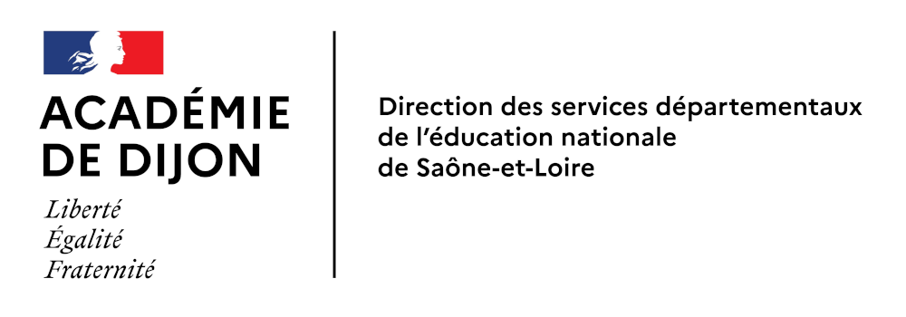 | Prix de l'Education Citoyenne  Décerné aux ECOLES, collèges,  Lycées généraux et technologiques, lycées professionnels  Saône et Loire  Convention du 05/01/2015 |  | République Française  Association Nationale  des Membres  de l’Ordre National  du Mérite  Reconnue d’utilité publique  (Décret du 28.01.1987)  Section Départementale  de Saône et Loire  Joëlle ARNOULT GONOT  Administrateur national,  Présidente départementale

Fiche d'inscription année scolaire 2022 - 2023.

à adresser à Mme Annie JOYET, responsable du Prix de l’Education Citoyenne pour le 1er degré

12, rue de la Fontaine – 71850 CHARNAY-LES-MACON
ou anniejoyet@icloud.com

Ecole : …………………………………………………………. Classe(s) : ……………………………….
Circonscription : ………………………………………………………………..……………………….………
Adresse postale : ……………………………………………………………………………………………….
Commune : ………………………………………..………………………………………………………........
Téléphone : ……………………………… Courriel : ………………………………………………...........
Responsable de l’action : ………………………………………………………………………………………

Madame, Monsieur (directrice/directeur) : …………………………………………………………………..
inscrit l'école ci-dessus nommée au concours départemental organisé par convention entre l'éducation nationale et l'Ordre National du Mérite pour la session 2022- 2023,
Candidature individuelle (classe) candidature collective (école)

Signature Tampon de l'école

Cahier des charges : dossier relié faisant impérativement paraître :
- L’intitulé de l'action, sa durée, sa pérennité le cas échéant,
- Le nombre de jeunes acteurs de l'action (candidature collective), le niveau d'enseignement,
- Le nom de l'élève, le niveau d'enseignement (candidature individuelle),
- Le public cible de l'action,
- Le pilote de l'action,
- Les objectifs recherchés, impact de l'action sur les acteurs, impact sur le public cible,
- La promotion faite à l'action (communauté éducative, autorités, élus…),
- La suite éventuelle prévue à l'action,
- Tout document jugé pertinent (photos, articles de presse…).

Calendrier : Envoi de l'inscription avant le 10 janvier 2023
- Envoi des dossiers papier permettant au jury départemental de délibérer,
Avant le : 1er avril 2023 minuit (délai de rigueur),
- Jury départemental : 3 avril 2023,
- Jury national : à partir du 17 avril 2023
- Remise des prix début juin 2023.

Renseignements complémentaires : Annie JOYET, 06 71 88 35 69

